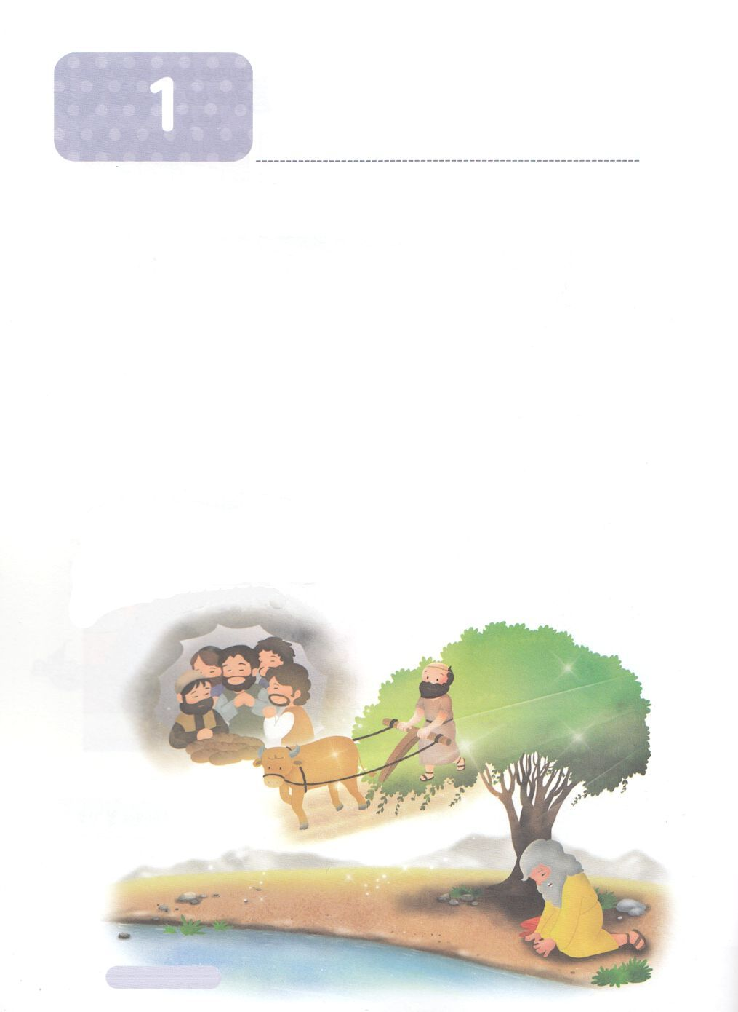

**か**

あらかじめわったエリヤ

Ⅰ列19:1～7　がえにしだののでになってっていると、ひとりのいがにさわって、「きて、べなさい」とった。はた。すると、ののところに、けでいたパンつと、のったつぼがあった。はそれをべ、そしてんで、またになった。それから、のいがもうってて、にさわり、「きて、べなさい。はまだいのだから」とった。（5～7）

1.エリヤはのとわざわいをあらかじめってえました

1）りをしました（Ⅰ列17:1～7）

2）んだどもをかしました（Ⅰ列17:17～24）

3）りをわらせました（Ⅰ列18:41～46）

2.エリヤはカルメルのいでしました

1）オバデヤにんでアハブにいました（Ⅰ列18:1～15）

2）りのとのいでしました（Ⅰ列18:20～38）

3）りのをすべて＊させました（Ⅰ列18:39～40）

3.エリヤはホレブでからをけました

1）えにしだののでがしいをえてくださいました（Ⅰ列19:1～8）

2）7000のがいることをしました（Ⅰ列19:18）

3）エリシャをとしててました（Ⅰ列19:19～21）

＊：えてなくなること

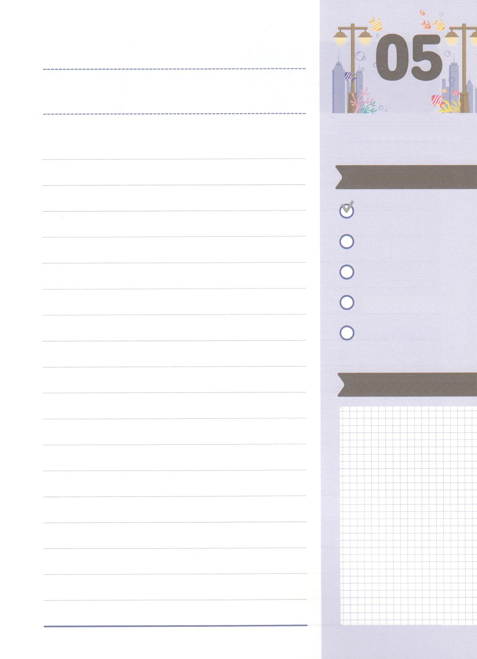

みことばのタイトル

（）

のをしてをささげ

みことばをのにする

ことまで、すべてがです

ののチェック

　＜どものりの＞

　をむ

るみことば

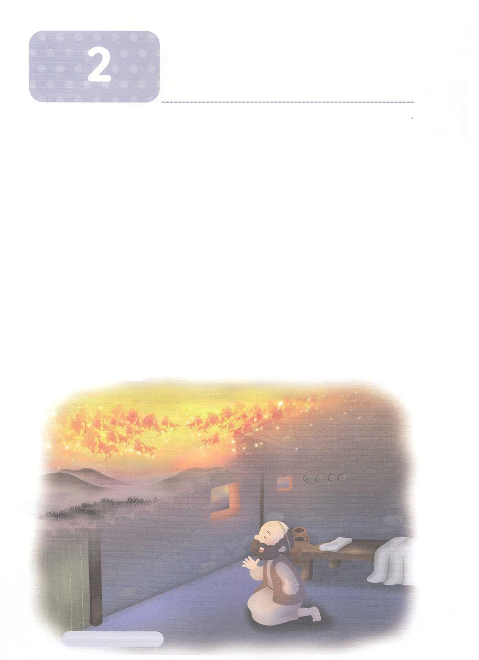

あらかじめわったエリシャ

**か**

Ⅱ列2:9～11　りわると、エリヤはエリシャにった。「はあなたのためにをしようか。があなたのところからりられるに、めなさい。」すると、エリシャは、「では、あなたのの、つのけがのものになりますように」とった。（9）

1.エリシャはをしました（Ⅰ列19:19～21）

1）エリシャは＊のでした（Ⅰ列19:19）

2）エリヤがんだとき、すべてをてました（Ⅰ列19:20～21）

3）そして、すぐにエリヤについていってえました（Ⅰ列19:21）

2.エリシャはみんながむことをいました（Ⅱ列2:1～11）

1）ギルガル、ベテル、エリコのをてました（Ⅱ列2:1～6）

2）のつのけをめました（Ⅱ列2:9～11）

3）エリヤのをたになりました（Ⅱ列2:12～18）

3.アラムのをあらかじめわったエリシャ（Ⅱ列6:8～23）

1）ドタンのをおこしました

2）アラムのをぎました

3）わずにちました

＊：くのをっていて、あるのをえた、かな



みことばのタイトル

（）

のをしてをささげ

みことばをのにする

ことまで、すべてがです

ののチェック

　＜どものりの＞

　をむ

るみことば

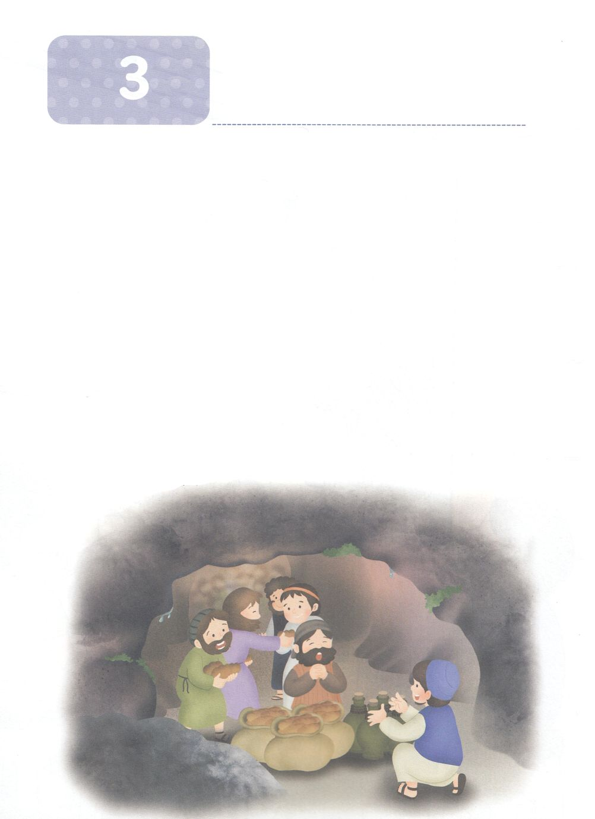

**か**

あらかじめわったオバデヤ

Ⅰ列18:1～15　アハブはをつかさどるオバデヤをびせた。――オバデヤはにをれていた。イゼベルがのたちをしたとき、オバデヤはのをいし、ずつほらのにかくまい、パンとでらをった―― （3～4）

1. オバデヤは100のをかくまいました

1）いアハブのでした（Ⅰ列18:1）

2）エリヤのでした（Ⅰ列18:2～3）

3）100をしてかしました（Ⅰ列18:4～5）

2. 850のりのとしました

1）カルメルのいのでした（Ⅰ列18:16）

2）にこったをたでした（Ⅰ列19:1～8）

3）エリヤのをたでした（Ⅰ列19:1～8）

3. 7000のがきました

1）ホレブのをるでした

2）のれたをるでした

3）エリシャをるでした





みことばのタイトル

（）

のをしてをささげ

みことばをのにする

ことまで、すべてがです

ののチェック

　＜どものりの＞

　をむ

るみことば

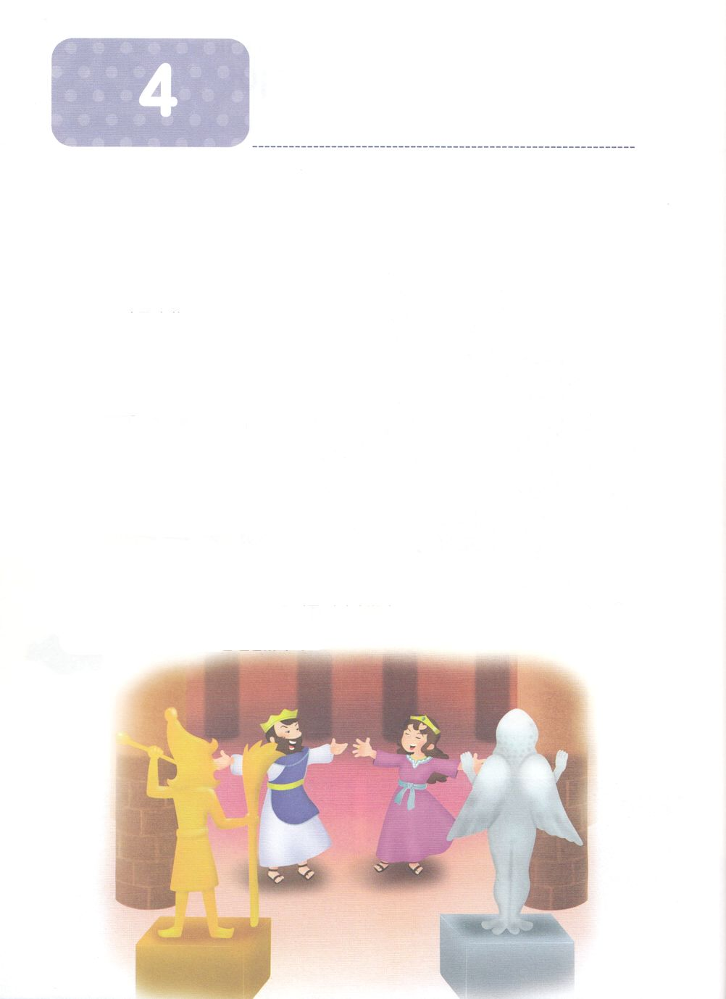

**か**

あらかじめわったアハブ

Ⅰ列19:1～7　アハブは、エリヤがしたすべてのと、たちをでしにしたこととをらずイゼベルにげた。すると、イゼベルはをエリヤのところにわしてった。「もしもが、あすのごろまでに、あなたのいのちをあのたちのひとりのいのちのようにしなかったなら、がこのをにもせられるように。」（1～2）

1.アハブは、サタンのにあらかじめりました

1）サタンがするところがあります

　（1）3、6、11です

　（2）、い、シャーマニズム、をとおしてきます

2）アハブはをするのとしました（Ⅰ列16:28～31）

3）バアルをげました（Ⅰ列16:28～31）

2.アハブはったことをあらかじめわいました

1）にしました

2）850のりのをけました

3）わざわいをきました（Ⅰ列16:32～33）

3.アハブとイゼベルは、をあらかじめってわいました

1）イゼベルとしたことがったへくまりになりました（Ⅰ列16:29～34）

2）をしました（Ⅰ列18:4）

3）イゼベルは、をしめるなをいました（Ⅰ列19:1～7）

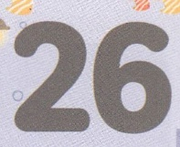

みことばのタイトル

（）

のをしてをささげ

みことばをのにする

ことまで、すべてがです

ののチェック

　＜どものりの＞

　をむ

るみことば